Тема: Природные ресурсы и рациональное природопользование.
Цель: выяснить ресурсообеспеченность природными ресурсами, научиться сопоставлять потенциальный запас лесных ресурсов и реальную интенсивность их потребления.

Ход работы
Задание 1. Выясните ресурсообеспеченность стран мира отдельными видами минеральных ресурсов
Алгоритм выполнения задания:
- Используя данные таблицы 1, заполните таблицу, рассчитав ресурсообеспеченность в годах отдельных стран важнейшими видами минеральных ресурсов, вычисления сделать по формуле:
Р = З/Д, где
Р – ресурсообеспеченность (в годах), З – запасы, Д – добыча;
- Заполните таблицу «Ресурсообеспеченность природными ресурсами»
Страна | Ресурсообеспеченность
 | нефть | уголь | железные руды | газ
Россия
Германия
Китай
США
Индия
- Выявите отдельные страны с максимальными и минимальными показателями ресурсообеспеченности каждым видом минерального сырья;
- Сделайте вывод о ресурсообеспеченности стран мира отдельными видами минеральных ресурсов.
Таблица 1. Ресурсообеспеченность некоторыми видами природных ресурсов
Страна | Запасы |  |  |  | Добыча
 | Нефть (млрд. тонн) | Уголь (млрд. Тонн) | Железные руды (млрд. тонн) | Газ (трлн. м3) | Нефть (млн. тонн) | Уголь (млн. тонн) | Железные руды (млн. тонн) | Газ (млрд. м3)
Россия | 6,7 | 200 | 71 | 48,1 | 304 | 281 | 107 | 550
Германия | 0,2 | 11 | 2,9 |  | 12 | 249 | 0
Китай | 3,9 | 272 | 40 |  | 160 | 1341 | 170
США | 3 | 445 | 25,4 | 4,7 | 402 | 937 | 58 | 540
Индия | 0,6 | 29 | 19,3 |  | 36 | 282 | 60

Задание 2. Выясните мировое потребление энергии.
Алгоритм выполнения задания:
- Используя данные таблицы 2 постройте график «Мировое потребление энергии», на оси ОХ отложите года, на оси ОУ мировое потребление энергии.
Таблица 2. Мировое потребление энергии
Вид сырья | 2000 год | 2005 год | 2010 год | 2015 год | 2020 год
Нефть | 157,7 | 172,7 | 190,4 | 207,5 | 224,6
Природный газ | 90,1 | 111,3 | 130,8 | 153,6 | 177.5
Уголь | 97,7 | 107,1 | 116,0 | 124,8 | 138.3
Атомная энергия | 24,5 | 24,9 | 25,2 | 23.6 | 21,7
- Сделайте вывод о мировом потреблении энергии.

Задание 3. Выясните обеспеченность регионов России лесными ресурсами.
Алгоритм выполнения задания:
- Определите наиболее и наименее обеспеченные лесными ресурсами регионы страны (карта №1). Результаты оформите в виде таблицы.
Обеспеченность ресурсами | Регионы | Баллы
1. Наиболее обеспечены

2. Наименее обеспечены

- Определите регионы страны, в которых производится наибольшая и наименьшая интенсивность использования лесных ресурсов (карта 2). Результаты оформите в виде таблицы.
Интенсивность использования ресурсов | Регионы | Баллы
1. Наибольшая интенсивность
2. Наименьшая интенсивность
- Используя данные заполненных таблиц, выявите соотношение: «обеспеченность-интенсивность использования» на территории Российской Федерации. Сделайте вывод о предполагаемых последствиях.

Карта №1.

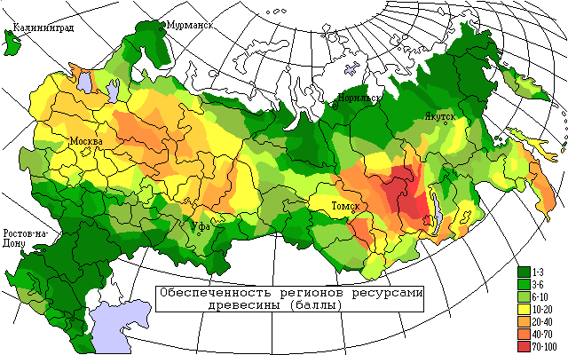

Карта №2.

